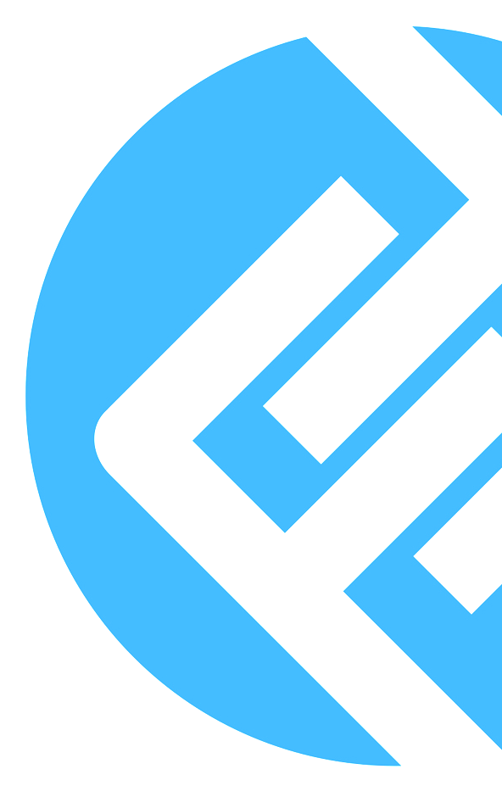

Copyright © 2008-2024 Winfoss Seeker Corporation保留所有权利。本文档包含WINFOSS的专有和机密信息。在没有事先获得WINFOSS书面许可的情况下，任何机构不得在其他商业场合中使用、披露、发布、传输、存储本文档的任意部分或全部，也不得以任何方式或形式复制或重现本文档，包括但不限于影印件、照片、磁记录、电子文档或其他记录形式。

本文档仅供参考，其中的信息如有更改，恕不另行通知。如有问题，请向WINFOSS报告。WINFOSS不会为这些信息因被篡改而提供任何担保，并且特别声明，我们不会承担本文档被非授权修改后的任何相关责任。WINFOSS、WINFOSS SEEKER、相关徽标以及WINFOSS的产品和服务的名称均为WINFOSS的商标或服务标记，而且已在特定司法辖区注册。其他所有名称、标记、品牌、徽标和标志分别是各自所有者的商标、注册商标或服务标记。使用上述任意或全部内容均须遵守国家及行业的法规和特定条款。

您可能遇到了以下问题？
随着SF6电气设备的大量应用，与SF6气体相关的设备、检测仪器的管理和维护逐渐成为我们的热门话题。据统计，90%的电子、电力仪器在长时间的使用后都会出现故障，那么我们该如何解决这些问题呢？过去几年，各大仪器设备厂家都有为客户提供保修服务、保修时间长短不一。但是，过了保修期后，一旦产品出现故障，我们就得面临复杂、繁琐的返修工作，维修周期长、维护费用高，不但提高了管理成本，问题还不能及时得到解决，给广大用户的仪器管理工作带来了很大的困扰。那么：
延保服务需求分析

如何解决这些问题？& 谁能解决这些问题？
WINFOSS带着给整个亚太地区电力用户提供先进、专业的SF6检测设备和优质、贴心的服务的使命来到中国，凡是WINFOSS销售的产品我们除了为客户提供正常的保修服务外，还提供优质的延保服务，让客户花最少的钱得到最高的保障。
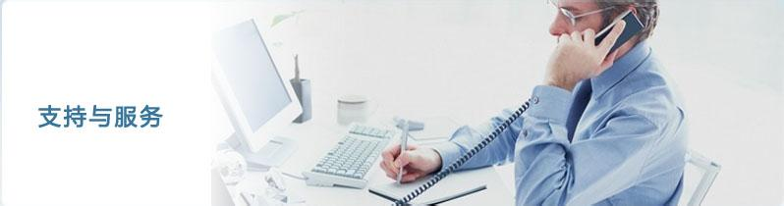

WINFOSS可以为您解决什么问题？
更省钱：选择了WINFOSS延保服务，您可以不用再为仪器可能的高昂维修费用而担心，WINFOSS的延保服务相信用户是专业的、具有丰富经验的，因而为用户提供哪怕是误操作等人为损坏，甚至是地震灾害等不可抗力因素导致的设备损害，WINFOSS提供的延保服务是专业为用户考虑而制定，您可能只要花费平时维修、保养费用的一小部分就能享受到1-5年的延期保修服务，绝对让用户能够享受到超值的服务。
服务核心价值
更省心：质保期后的每次维修，您是否在考虑仪器的故障到底出在哪里了？怎么维修呢？有了WINFOSS延保服务，您可以不用担心仪器的维修、维护问题，全部由WINFOSS的专业技术服务人员为您解决，让您完全省心。并且，既省去了对维修人员专业程度、收费合理性的担忧，也省去了维修费报批经费从哪里出，以及繁琐的报批审批流程。
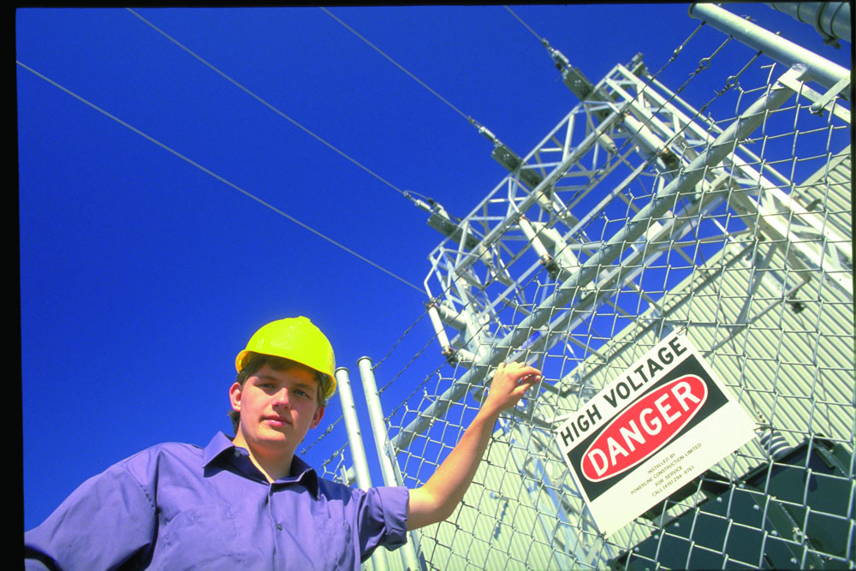
更省力：有了WINFOSS延保服务，您只需要一个电话就能享受到保修的服务，省去了您自己维修仪器的繁琐和一切问题，让您省力又高效。
有保障：WINFOSS延保服务让您享受的是完全保修的服务，而且为您服务的人员全是受过专业培训的WINFOSS技术人员，让您的仪器维修更加有保障。所以，您可以完全放心的把仪器交由我们处理，您只要安心的等待我们的技术人员交还您一台完好的仪器。
更优质：购买了WINFOSS的延保服务后，WINFOSS出于后续服务成本的降低，甚至是用户有可能再次购买延保服务，从而WINFOSS会把握每次的检修维护机会，让每一台设备都尽可能地不出现二次问题。一般地WINFOSS会为用户提供最全面的检测和诊断服务，还会为每一台设备提供内部的清洁保养服务。大部分时候，哪怕某些部件被发现未来潜在的故障风险，WINFOSS也会及时地换新，并且提供最高品质的备品或部件，因为相比WINFOSS延保过程中如再次被申请服务，而亲临现场带来高额的服务成本，这些服务实在是微不足道。

选择WINFOSS的理由？
专业价值：30000
Winfoss服务优势
二十多年来，WINFOSS始终站在世界专业气体检测技术前沿推动电力智能化和安全治理的发展，为客户提供大量的优质工程和服务，迄今为止，WINFOSS服务已为国内外30000多个客户提供服务支持。专业经营达到最优成本，专业优势提供最有力保障，专业管理为客户持续创造价值。

技术价值：20＋40
依托WINFOSS 20余年的技术沉淀与开拓，同步于瑞士电力40余年的研发、设计、制造的技术优势与经验积累，形成了WINFOSS服务最强大的专业技术竞争力。“专注，精深，卓越”，WINFOSS服务非常注重服务工程师梯队的培训及成长，定期进行专业技能培训及技能比武活动，使得WINFOSS服务团队技术素质永远走在行业的前端。

网络价值：100＋300
WINFOSS服务是瑞士规模最大、服务网络最完备、服务技术实力最强的电力检测服务商，拥有100个服务网点、300名服务工程师。服务“以人为本”。WINFOSS服务公司总部凝聚了丰富的人力资源与技术力量，拥有专业的产品服务工程师、系统设计工程师、软件开发工程师、系统保养工程师、技术培训讲师等。各服务网点同时汇集了多类产品、经验丰富、训练有素的专业服务人员，技术力量雄厚，并进行统一培训，统一服务规范，统一管理，统一考核，实现专业人员专业上岗，为客户提供高品质的服务。

资源价值：2000＋3000
WINFOSS服务持续打造服务硬件资源平台，服务工具和设备全面，从有形设备上更好保障了现场调试与保养服务的专业性与精确性。WINFOSS服务依托WINFOSS在全球的备件服务网点，保证为用户提供质量可靠的专用或原厂备件。WINFOSS服务总部设有备件库，库存备件价值3000多万元，备件存量充足，各服务网点设有不同级别的备件仓储，以此为客户提供第一时间的主用备件响应服务。

关怀价值：7×24
“机动、快速、优质”是WINFOSS服务长期秉持与形成的职业素养，WINFOSS服务工程师全天候为您的电力检测系统提供快速的专家级支持服务，第一时间的电话支持、7×24小时不间断全程服务关怀、基于web的远程诊断维护及完善的CRM（客户服务管理系统），最大限度的贴近客户，更细致入微地满足客户的实时工作需求。

WINFOSS中国：3+7
WINFOSS来到中国，旨在为中国电力提供全面的电力SF6检测和配套专业服务，将在3年的时间内致力于硬件产品的销售，7年的时间建立全面的服务网络和团队，以适合中国本土化的需要。相比北欧，中国电力设备更广、气候环境更为复杂、设备的老化紧迫程度更为严峻、设备的种类和质量更为参差不齐。因而WINFOSS在中国，有更加艰巨的使命要完成，也更能为中国电力用户提供更丰富、更全面、更专业的价值。

